Составляется на английском языке

ФОРМА
представляемой информации о компании для участия в XV Совместном заседании Российско-Японского и Японо-Российского комитетов по экономическому сотрудничеству
(г. Токио, 19 ноября 2018 г.)
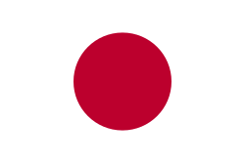
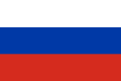

Краткая информация о компании.
До 3 абзацев.
Фото руководителя
Контактная информация

Тел.:
Факс:
Контактное лицо:
Email:
Вебсайт:

ФИО руководителя, должность

Фото, отражающее направление деятельности компании
Логотип компании
Наименование компании

